’s-Hertogenbosch
Julianaplein 21

Kadastraal : ’s-Hertogenbosch, I-1125  Monumentnr. : SOM0611  Huidige functie : kantoor | Bouwjaar : 1910  Architect : J. van de Berg  Oorspr.functie : wonen

Verbouwingen : 1911
Archief : Gemeente ’s-Hertogenbosch, afdeling BAM
Datum document: 10-02-2009

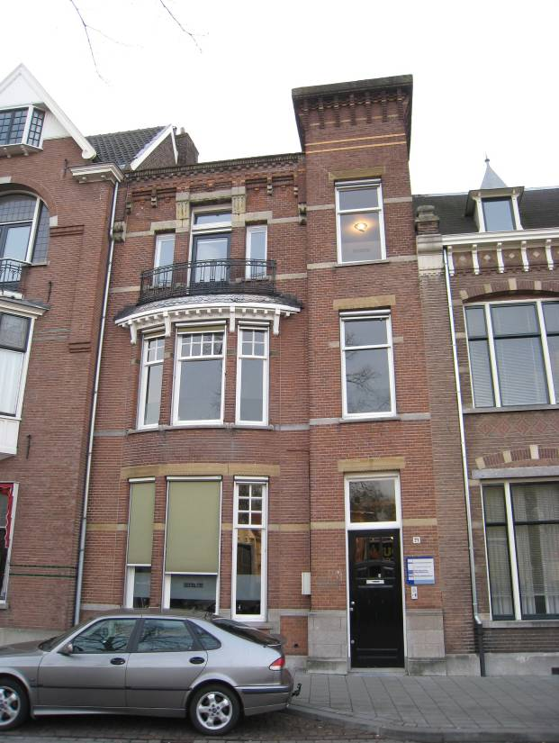

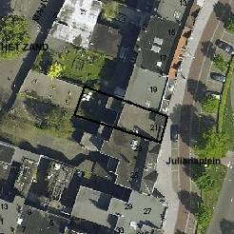

globale aanduiding van het perceel
Context

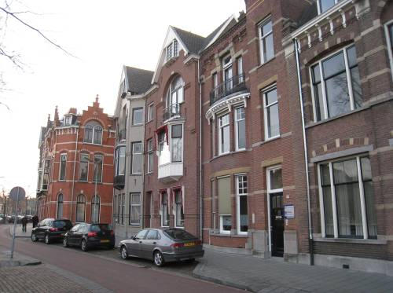

(Bouw)historie:
Het pand bevindt zich in de wijk ’t Zand die zich ten westen van de Bossche binnenstad bevindt. ’t Zand vindt zijn oorsprong in de late 19de eeuw toen Den Bosch na het opheffen van de vestingfunctie kon worden uitgelegd. Op basis van de plannen van stadsarchitect F.M.L. Kerkhoff werd in 1889 begonnen met de aanleg van de nieuwe wijk die in hoofdzaak bestemd was voor villabouw. Nog voor het opheffen van de vestingfunctie (1874) was er overigens een station gerealiseerd, toen in 1868 de nieuwe spoorlijn Utrecht-’s-Hertogenbosch-Eindhoven feestelijk in gebruik werd genomen. De wijk ’t Zand diende door haar opzet en villabebouwing een monumentale entree te vormen voor de stad.
Nog altijd blijkt dit bijvoorbeeld uit de door neorenaissancistische herenhuizen omzoomde Stationsweg die vanaf het station naar het stadscentrum leidt. Tezamen met de Oranje Nassaulaan en de Koninginnenlaan vormt de Koningsweg er een haaks op de Stationsweg gelegen boulevard waarlangs zich eveneens reeksen herenhuizen bevinden. De in 1903 geplaatste Drakenfontein (architect J. Dony) markeert het kruispunt van deze boulevard en de Stationsweg.
Het Julianaplein vormt een afwisselende onderbreking van het langgerekte tracé van de Koningsweg en Oranje Nassaulaan, op een vergelijkbare manier als het op de Koninginnenlaan aansluitende Emmaplein. Aanvankelijk heette het Julianaplein overigens het Oranje Nassauplein maar ter gelegenheid van de geboorte van prinses Juliana in 1909 kreeg het plein in dat jaar de huidige naam. De rondomliggende bebouwing dateert uit de vroege 20ste eeuw en bestaat aan de westzijde uit een aaneengesloten gevelwand met herenhuizen. Aan de oostkant bevinden zich grote vrijstaande villa’s. Momenteel is het Julianaplein een druk verkeersplein, maar oorspronkelijk was er een parkachtige aanleg en stond er het H. Hartmonument dat later naar het Emmaplein is verplaatst.

Het herenhuis aan het Julianaplein 21 dateert uit 1910 en is gebouwd naar een ontwerp van architect J. van de Berg. Opdrachtgever was ene J.W. Cornelisse en verder is het bekend dat er in 1928 mr. C.C.J.M. Sassen woonde. Dit zal dezelfde zijn geweest als mr. K. Sassen van Heyst die reeds in 1911 een kleine verbouwing liet uitvoeren. Voornoemde Cornelisse was mogelijk ‘slechts’ de bouwheer en Sassen van Heyst zal er dan al meteen na de oplevering zijn gaan wonen. Hoe het ook zij, de verbouwing in 1911 is uitgevoerd door de bekende architect K.C. Suyling en omvatte de toevoeging van een kamer op de bovenste verdieping (achterzijde). Verder kwam er toen een steenkolenberging in de tuin.

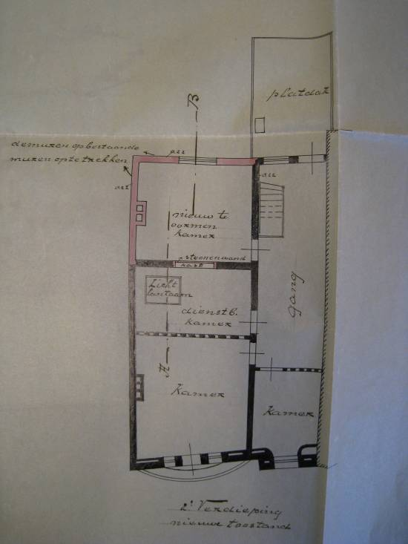

Architect Van de Berg voerde Julianaplein 21 uit in een rationalistische trant, met markante natuurstenen gevelaccenten zoals speklagen en decoratieve lateien. De detaillering van de voordeur, lateien, enkele sierconsoles en het balkonhek op de bovenste verdieping wijst op enige invloed van de Jugendstil. Door de licht gebogen erkerpartij levert het ontwerp een afwisselend effect in de gevarieerde gevelwand.
Het tegenwoordig als kantoor in gebruik zijnde pand onderging voorzover uitwendig zichtbaar geen ingrijpende wijzigingen waardoor het authentieke karakter goed behouden is gebleven.

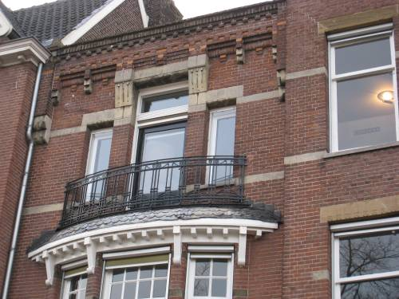

Ligging:
Het herenhuis ligt aan de westzijde van het Julianaplein en maakt er deel uit van een aaneengesloten historische gevelwand tussen de Hertogstraat en de Colvenierstraat. Het Julianaplein vormt een verkeerspleintje op het raakvlak van de Koningsweg (naar het zuiden) en de Oranje Nassaulaan. Bedoeld bouwwerk sluit direct aan op de rooilijn.

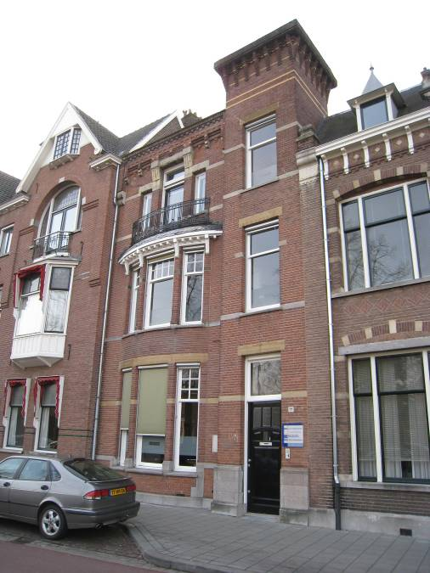

Beschrijving

Algemeen (hoofdvorm, kap):
Het bouwwerk heeft een rechthoekige plattegrond en telt drie bouwlagen onder een plat dak waarop rechts een hoektorentje aansluit. Ook het torentje heeft een plat dak. De voorgevel is gemetseld in rosebruine baksteen in kruisverband en heeft hardstenen plinten. De speklagen waarmee de gevel is verlevendigd zijn deels in hardsteen en deels in zandsteen uitgevoerd. In de bovenste torengeleding bevinden zich enkele speklagen in oranje verblendsteen. De diverse vensters hebben hardstenen lekdorpels. Net als de hoofdingang worden ze beëindigd door zandstenen lateien met detaillering. De ingang bevat een hardstenen onderdorpel en dito neuten.

Voorgevel:
Het pand heeft een twee vensterassen brede voorgevel, waarvan de rechter as een risaliet vormt. Het risaliet heeft een torenachtige opzet. Hier bevindt zich de hoofdingang, voorzien van een paneeldeur met raampjes met geslepen glas. Boven het van een bloktandlijst voorziene kalf bevindt zich een enkelruits (zonder roedenverdeling) bovenlicht. De gevelplint is ter hoogte van het risaliet hoger doorgestoken. Links van het risaliet is een licht gebogen erker gesitueerd, doorgestoken langs de tweede bouwlaag en met aan de bovenzijde een balkon. Zowel op de begane grond als boven heeft de erker drie vensters met tussenliggende bakstenen dammen. De vensters bevatten een enkelruits schuifraam met een bovenlicht met roedenverdeling.Houten klossen en een forse bloktandlijst vormen de overgang naar een met zinken leien gedekt koepeldakje waarvan het afgeplatte deel voornoemd balkon vormt. Dit wordt afgeschermd door een smeedijzeren sierhek en is toegankelijk via een ingang met een enkelvoudige balkondeur. Zowel deze van een bovenlicht voorziene ingang alsook de twee bijbehorende zijlichten zijn gevat onder lateien als voornoemd, maar nu gecombineerd met sierconsoles in hetzelfde materiaal. Deze reiken tot aan de rijk gedetailleerde siermetselwerkstrook waarmee de gevel hier wordt beëindigd. Het risaliet is op beide bovenverdiepingen voorzien van een venster met een enkelruits schuifraam. Het boven de daklijst doorgestoken deel van de betreffende toren wordt eveneens beëindigd door een rijk gedetailleerde siermetselwerkstrook.

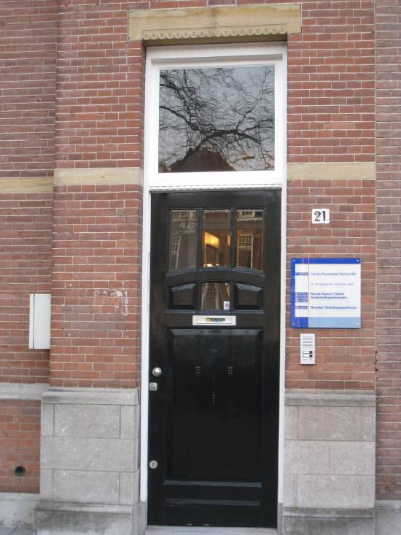

Zijgevels:
Aan beide zijden sluit het bouwwerk aan op de belendende bebouwing.

Achtergevel:
De achtergevel is vanaf de openbare weg niet te zien.

Ruimtelijke indeling:
Over de ruimtelijke indeling zijn geen nadere gegevens bekend. Het pand zal een klassieke herenhuisindeling hebben, met een opzij gelegen gang/trappenhuis en aan één zijde daarvan gelegen hoofdvertrekken.

Constructies:
Er is geen nadere documentatie beschikbaar. Zoals gebruikelijk in de betreffende bouwperiode zal de woning zijn voorzien van houten balklagen.

Interieurelementen
Het interieur is niet bezocht. Het is niet bekend in hoeverre er historische interieurelementen behouden zijn gebleven. Het interieur is mede beschermd voor zover het monumentale waarden omvat.

Erf, bijgebouwen, diversen:
N.v.t.
Literatuur/bronnen:
’t Zand. De eerste uitleg van ’s-Hertogenbosch na de opheffing van de vestingstatus in 1874, ’s-Hertogenbosch 2008 (uitgave cult.historische vereniging ‘De Boschboom’)
Verhees, E. & Vos, A., Historische atlas van ’s-Hertogenbosch. De ruimtelijke ontwikkeling van een vestingstad, Amsterdam 2005

Motivering voor plaatsing op de gemeentelijke monumentenlijst

1. Architectonische en stedenbouwkundige waarden
Het herenhuis aan het Julianaplein 21 heeft stedenbouwkundige waarde vanwege de samenhang met de historische gebouwde omgeving, die dateert uit de periode omstreeks 1900. Het pand maakt deel uit van een gave historische gevelwand uit de vroege 20ste eeuw met representatieve en voorname herenhuisarchitectuur, waarbinnen het object door de markante opzet met een lichtgebogen erker met balkon, een torenachtig risaliet en afwisselend kleur- en materiaalgebruik een opvallende plek inneemt.

2. Bouw- en/of kunsthistorische waarden
Het in 1910 door architect J. van de Berg gerealiseerde bouwwerk is een in de uiterlijke verschijningsvorm goed en gaaf voorbeeld van een herenhuis uit de periode kort voor de Eerste Wereldoorlog. Karakteristiek voor het in een rationalistische trant vormgegeven ontwerp is de vrij ingetogen opzet met speklagen, decoratieve lateien en een markante toren. Uit de detaillering van de lateien, de voordeur en het balkonhek blijkt enige invloed van de Jugendstil.

3. Cultuurhistorische waarden
Het herenhuis heeft cultuurhistorische waarde als een markant voorbeeld van kleinschalige herenhuisarchitectuur uit het begin van de 20ste eeuw. Het bouwwerk geeft een goede indruk van de wijze, waarop de gegoede middenklasse in deze periode was gehuisvest. Daarnaast verwijst het pand, als onderdeel van de herenhuisbebouwing in de wijk ’t Zand naar de laat 19de- en vroeg 20ste- eeuwse ontwikkelingen in ’s-Hertogenbosch toen deze wijk in het kader van de eerste (moderne) uitleg van de stad werd aangelegd en ontwikkeld. De betreffende gevelwand weerspiegelt de contemporaine ideeën over de representatie van een stationsgebied.

Het object Julianaplein 21, bestaande uit een herenhuis uit 1910, is op basis van bovenstaande criteria beschermenswaardig als gemeentelijk monument in de gemeente ’s-Hertogenbosch.

